tPBM의 안전성과 효과성

2024-4-30

㈜아이메디신

1. tPBM(transcranial photobiomodulation, 경두개 광자극 기술)의 작용원리

tPBM은 두개골을 통과한 빛에 의해 신경세포의 활동조절이 일어나는 치료이며, 작용원리는 아래와 같습니다.

1. 상기 그림에서 보는 바와 같이 적색~근적외선의 빛(600~900nm)은 두개골을 통과하여 신경세포(뉴런)내의 미토콘드리아의 광민감성효소(Cytochrome c oxidase)를 자극하여 ATP를 생성하여 대사를 활성화하고 NO를 생성하여 혈류를 개선하며, 항산화작용을 촉진하고 신경생성인자를 활성하여 시냅스나 혈관생성을 촉진합니다.
2. 근적외선의 빛(800~1100nm)은 빛에 의해 조절되는 이온 채널을 변조하여 신경세포들이 점멸하는 빛의 주파수에 따라 동기되어 발화되도록 합니다.
3. tPBM의 효과성

tPBM은 외상성 질환(뇌졸중, 외상성 뇌손상, 전신허혈), 퇴행성 질환(치매, 알츠하이머, 파킨슨), 정신과 질환(우울증, 불안, 외상후 스트레스 장애)에 긍정적인 영향을 미칠 수 있다는 근거들이 반복적으로 나오고 있고, 심지어 건강한 일반인의 인지력 향상에도 사용할 수 있다는 연구 결과가 나오고 있습니다.

**Hamblin, M. R. (2016). Shining light on the head: Photobiomodulation for brain disorders. BBA Clin, 6, 113-124.**

1. 인지강화 효과

Harvard 대학의 Paolo 교수가 건강한 사람을 대상으로 다양한 tPBM연구를 종합해본 결과, tPBM이 다양한 인지영역(주의력, 실행기능, 학습, 기억)의 기능강화에 도움이 되는 것으로 나타났습니다.

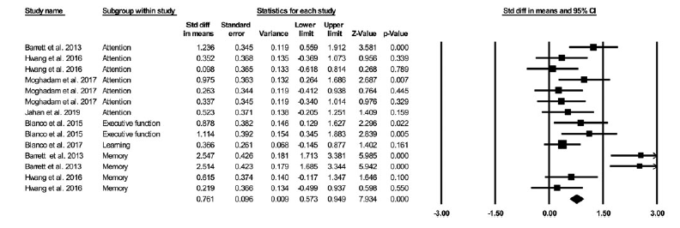

(그림에서 각 연구마다 효과크기를 표시하였는데 연구를 종합한 것이 마름모입니다. 마름모가 0보다 큰 위치에 있으며 0에서 멀리 떨어질수록 효과크기가 큰 것입니다. 0.761 SD 정도의 차이로 큰 인지개선 효과를 의미합니다. )

**Cassano P et al. Transcranial Photobiomodulation Improves Cognitive Performance in Young Healthy Adults: A Systematic Review and Meta-analysis. Photomed Laser Surg, 2019**

1. 정서개선 효과

Harvard 대학병원에서 수행한 MDD(주요우울장애)에 대한 위약 대조군 통제 연구결과 위약그룹에 비해서 PBM그룹이 점진적으로 우울증상의 감소가 확인되었습니다.

**P. Cassano et al, Transcranial photobiomodulation for the treatment of major depressive disorder. The ELATED-2 Pilot Trial. Photomed Laser Surg. 2018**

1. tPBM의 안전성
2. 경두개 광자극 기술은 외상성 질환 뇌졸중 급성기의 신경염증반응을 개선하는 목적으로 하는 NeuroThera Effectivity and Safety Trial(NEST)의 세 차례에 걸친 대규모 임상 시험(NEST-1, NEST-2, NEST-3)에서 안전성이 입증되었으며, 이후의 수많은 임상연구에서도 반복적으로 안전성이 보고 되었다. 두통이 자극 중에 발생하다가 자극 후 사라지는 정도의 가벼운 부작용 사례 외에 거의 없는 것으로 보고되었다. 햇빛의 1/3에 해당하는 근적외선을 이용하여 뇌건강을 증진하는 매우 자연스로운 케어 방법으로 하바드 대학병원에서는 tPBM 클리닉을 오프라벨로 운영하고 있습니다.

**Lampl, Yair, et al. "Infrared laser therapy for ischemic stroke: a new treatment strategy: results of the NeuroThera Effectiveness and Safety Trial-1 (NEST-1)." Stroke 38.6 (2007): 1843-1849.**

**Zivin, Justin A., et al. "Effectiveness and safety of transcranial laser therapy for acute ischemic stroke." Stroke 40.4 (2009): 1359-1364.**

**Huisa, Branko N., et al. "Transcranial laser therapy for acute ischemic stroke: a pooled analysis of NEST-1 and NEST-2." International Journal of Stroke 8.5 (2013): 315-320.**

**Hacke, Werner, et al. "Transcranial laser therapy in acute stroke treatment: results of neurothera effectiveness and safety trial 3, a phase III clinical end point device trial." Stroke 45.11 (2014): 3187-3193.**

1. 아이메디신에서 사용하는 경두개 광자극 기술의 경우도 아래와 같이 광생물학적 안전성 시험 성적서를 취득하였습니다.

